员工管理代码实现：

1. 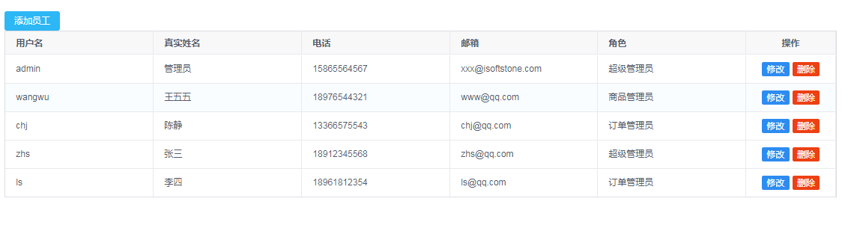点击员工管理，显示员工列表信息如下：

角色列表显示代码可参照代码：

|  |
| --- |
|  |

2、点击添加，显示页面如下：

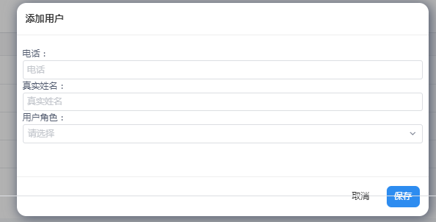

点击用户角色，显示所有的角色信息：具体获得信息和显示信息如下：

|  |
| --- |
| created:function(){          this.getRoleList();    },    methods: {        getRoleList:function(){                 this.axios.get('/MobileShop/role').then(response=> {                      if(response.data.status==0){                        for(var i=0;i<response.data.data.length;i++){                          this.roleListAdd.push(response.data.data[i]);                        }                      }                 })            },  } |
| 用户角色：  <Select v-model="roleId">        <Option v-for="item in roleListAdd" :value="item.role_id"                  :key="item.role_id">{{ item.name }}</Option>  </Select> |

1. 点击修改，页面显示如下：

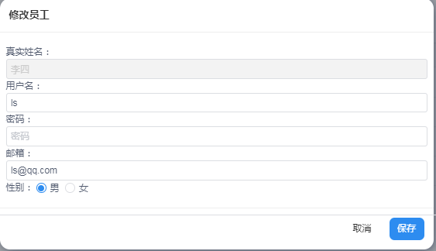

由于password是Md5加密，无法进行解密，因此在这块需要我们手动填写密码，否则密码变为空。在获取admin信息的时候无需获取password。但是修改是需要手动给出一个密码。

性别显示获取如下：

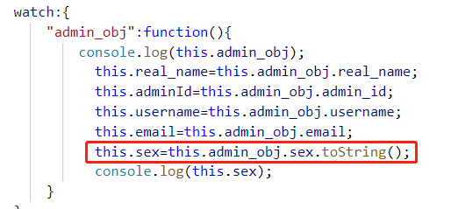

这里sex需转成String类型，否则无法获取。

|  |
| --- |
| <RadioGroup v-model="sex">      <Radio  label="0"><span>男</span></Radio>      <Radio label="1"><span>女</span></Radio>  </RadioGroup> |

1. 删除列表，点击删除，删除该条信息。
2. 点击按钮模态框显示内容如下：

|  |
| --- |
| <template>    <div class="modal-backdrop">       <div class="modal">          <div class="modal-header">            <h3>标题</h3>          </div>          <div class="modal-body">              内容            </div>          <div class="modal-footer">              <button type="button" class="btn-close" @click="cancel()" >取消</button>              <button type="button" class="btn-confirm" @click="confirm()">保存</button>          </div>      </div>    </div>  </template>  <script>  export default {    }  </script>  <style>  .modal-backdrop {      position: fixed;      top: 0;      right: 0;      bottom: 0;      left: 0;      background-color: rgba(0,0,0,.3);      display: flex;      justify-content: center;      align-items: center;  }  .modal {      background-color: #fff;      box-shadow: 2px 2px 20px 1px;      overflow-x:auto;      display: flex;      flex-direction: column;      border-radius: 16px;      width: 700px;  }  .modal-header {      border-bottom: 1px solid #eee;      color: #313131;      justify-content: space-between;      padding: 15px;      display: flex;  }  .modal-footer {      border-top: 1px solid #eee;      justify-content: flex-end;      padding: 15px;      display: flex;  }  .modal-body {      position: relative;      padding: 20px 10px;  }  .btn-close, .btn-confirm {      border-radius: 8px;      margin-left:16px;      width:56px;      height: 36px;      border:none;      cursor: pointer;  }  .btn-close {      color: #313131;      background-color:transparent;  }  .btn-confirm {      color: #fff;      background-color: #2d8cf0;  }  </style> |